

ב
י
ת

ה
ס
פ
ר

להנדסאים

מגמה להנדסת תוכנה

Car-Find

פרויקט גמר כחלק מהדרישות לקבלת דיפלומה
מוגש ע"י:

סתיו סננס : 207549874
מנחה אקדמי: רן שחק

הצהרת סטודנט

הצהרת סטודנט

שם הסטודנט: סתיו סננס ת.ז: 207549874
שם המכללה בה לומד הסטודנט: עתיד באר שבע

אני הח"מ מצהיר בזאת כי פרויקט הגמר וספר הפרויקט המצ"ב נעשו על ידי בלבד.
פרויקט הגמר נעשה על סמך הנושאים למדתי במכללה ובאופן עצמאי.
פרויקט הגמר וספר הפרויקט נעשו על בסיס הנחייתו של המנחה האישי.
מקורות המידע בהם השתמשתי לביצוע פרויקט הגמר מצוינים ברשימת המקורות בספר הפרויקט.
אני מודע לאחריותי שהנני מקבל על עצמי על ידי חתימתי על הצהרה זו שכל הנאמר בה אמת ורק אמת.


חתימת הסטודנט______________________ תאריך: 13.8.2022

אישור המנחה האישי
הריני מאשר שהפרויקט בוצע בהנחייתי, קראתי את ספר הפרויקט ומצאתי כי הוא מוכן לצורך הגשת הסטודנט להגנה על פרויקט הגמר.


שם המנחה: רן שחק חתימה:___________________ תאריך: 22/10/25

אישור ראש המגמה
הריני מאשר שספר הפרויקט מוכן לצורך הגשת הסטודנט להגנה על פרויקט הגמר.

שם ראש המגמה: רן שחק חתימה:___________________ תאריך: 22/10/25

אישור המנחה האישי
הריני מאשר שהפרויקט בוצע בהנחייתי, קראתי את ספר הפרויקט ומצאתי כי הוא מוכן לצורך הגשת הסטודנט להגנה על פרויקט הגמר.
שם המנחה: רן שחק חתימה:___________________ תאריך: 22/10/25

אישור ראש המגמה
הריני מאשר שספר הפרויקט מוכן לצורך הגשת הסטודנט להגנה על פרויקט הגמר.

שם ראש המגמה: רן שחק חתימה:___________________ תאריך: 22/10/25

תוכן עניינים
הקדמה __________________________________________________________5
מבוא__________________________________________________________ 6
אפיון__________________________________________________________ 8-7
תרחישים __________________________________________________________24-9
מסכי האתר __________________________________________________________42-25
כלי פיתוח__________________________________________________________ 43
תרשימי מערכת __________________________________________________________47-44
בדיקות __________________________________________________________57-48
הצעת פרויקט __________________________________________________________58
ביבליוגרפיה __________________________________________________________71
הקדמה
לפני כשנתיים כשנדרשנו בתור כיתה לבחור נושא לפרויקט גמר התחבטתי בין מספר רעיונות כאשר כל רעיון היה יותר
שאפתני מקודמו,
לבסוף בעזרת המרצה הצלחנו לצמצם ולגבש לנו רעיון שהוא גם שאפתני וגם מעשי בהתאם ליכולות הפרקטיות בהם
אני חושב כעת כי חשוב היה לי לבחור פרויקט שאכן יכול להועיל הן לנו והן לכל אדם אחר שימצא דרך להפיק
תועלת מכיווני חשיבה שונים המתפזרים ומתגבשים לבסוף לפרויקט המשרת גם את הוגיי הפרויקט וגם את
הלקוחות הבאים שאמורים להגיע
הבחירה במערכת Car-Find אולי נראתה לי במבט ראשון כפרויקט צנוע למדי אולם לאחר מבט
מהעמיק הכולל מחקר מעשי באינטרנט והתבוננות בפרויקטים הנותנים מענה חלקי וספציפי )בחירת מכונית ואופנוע
לדוגמא( לבעיה המבקשת פתרון נרחב יותר הכולל בתוכו תחומים רבים ללא הגבלת תחום ידע או מכסת השאלות
המתחדשת כל העת בהתאם לרצונו של כל מרצה באשר הוא ועם כל זאת לנסות לשמר על נוחות ונגישות למשתמש
הפשוט הרי הוא הלקוח המבקש לשכלל ולשפר את הידע הנמצא ברשותו,
בספר זה אביא על הכתב את התהליך אותו עברתי החל משלב הרעיון, שלב המחקר ,שלב התכנון ועד לשלב המימוש
בפועל, ספר זה מציין את סופו של התהליך אותו עברתי במסגרת לימודיי ולידתו של פרויקט שיוכל לתת מענה ופתרון
לסטודנטים הבאים אחרינו המבקשים ללמוד על רמת הידע שברשותם.

מבוא
מטרת הפרויקט הינה לייצר פתרון עבור לקוחות ואנשים אשר אינם מבינים ברכבים ולהעניק להם עזרה והכוונה איך למצוא הרכב הנכון עבורם
לאחר התבוננות סקירה ומחקר מצאתי שמציאת רכב אכן קיימות אולם אין בנמצא מערכת שאינה
כבולה במגבלות כל שהם למעשה אין שום אתר המאפשר חופש פעולה והכוונה ממשית למציאת הרכב או האופנוע המתאים
והוא יכול להיכנס ולהשתמש במערכת באופן אישי אשר יעזור לו לפי מאגר נתונים ואפשרות הבחירה שלו למצוא את הרכב המתאים

בנוסף על כך ישנו יתרון עצום למשתמש המתעדכן כל העת בשוק הרכב המתפתח בכל עת ובכך הוא בעצמו יוכל
להפיק דרכים לשפר את הידע החסר שאולי לא מועבר אלא אם דרך מחקר, Car-Find הוא אתר אינטרנטי הנותן פתרון לבעיות שהוזכרו לעיל האתר מספק גישה נוחה וקלילה למאגר רכבים ואופנועים
ללקוחות ובנוסף נותן להם מידע שימושי על רמת הידע של כל רכב ורכב כל זאת מבלי צורך בידע רב בצד המשתמש והלקוח .

כמו כן האתר מתעדכן ומאפשר להם תמיד להסתכל על היבטים שהם בחיים לא הסתכלו עליו בבחירת רכב וכי הוא פונה לרמת המשתמש בצורה הכי פשוטה שיש על מנת למצוא את הרכב או האופנוע המתאים לו
האתר מספק למשתמש נתונים מדויקים על הרכב מפי הרמת גימור שלו ומפי הדגם והמחיר שלו, וכי עוזר לו באמת לבחור את הרכב המתאים לו

אפיון
סיפור לקוח- Car-Find אתר אינטרנט המנוהל על ידי המשתמשים ומופעלת באמצעות מחשב עם חיבור לאינטרנט.
האתר יעלה לאינטרנט ויהיה מסונכרן עם שרת פרטי.
האתר צריך להיפתח תוך פחות מדקה וחצי, ולפתוח דף חדש תוך פחות מעשר שניות.
האתר צריך להיות זמין 7/24 .
האתר ינוהל באמצעות האתר שיעלה לאינטרנט אשר ישמור על חיבור 7/24 לשרת, מנהל האתר ינהל את האתר
באמצעות כל מחשב עם חיבור לאינטרנט. כמו כן הלקוחות יוכלו לנהל לעצמם את הבחירה של הרכבים שלהם וכי הם יכולים לחפש כמות אינסופית של רכבים כמובן בהתאם לבחירתם.

לאחר שחיפש את האתר באינטרנט, ובעת הכניסה הראשונית למערכת, נדרש המשתמש להתחבר.
בדף שני אופציות:
- התחברות למשתמש קיים דרך הרשמה פרטית או דרך GOOGLE API.
- יצירת משתמש חדש.
במידה וקיים חשבון למשתמש,המשתמש מזין את האימייל שלו ואת הסיסמה בדף ההתחברות.
במידה ומדובר במשתמש חדש, המשתמש מתחיל תהליך של יצירת חשבון, במהלכו המשתמש נדרש להזין איימיל תקין, לבחור סיסמא .
לאחר שהמשתמש נרשם למערכת, הוא נדרש להזין את האיימיל שלו והסיסמה בשביל כניסה.
בעת כניסתו למערכת דרך המשתמש הוא פשוט יכול לבחור את מה שהוא רוצה לחפש במאגר הנתונים אם זה רכב או אם זה אופנועים ומשם להמשיך הלאה עד שהוא יגיע לתוצאה שבה הוא מחפש
במידה והמשתמש הוא לקוח הוא יכול לבחור את מה שהוא רוצה לחפש עבורו ואם במקרה המשתמש הוא מנהל הוא יכול להוסיף ולשנות רכבים בהתאם לבחירתו האישית ואז לשנות בהתאם וגם לנהל את המשתמשים הנכנסים למערכת.
לאחר שהמשתמש מילא את הפרטים למעלה, יוכל המשתמש לחפש לעצמו באמצעות לחיצה פשוטה
על הסימון המתאים.
חיפוש הרכבים מורכב מכולו מכפתורי רדיו שמשתנים בהתאם לבחירה שלו וכי אי אפשר שיהיה שתי בחירות מה שעוזר ללקוח להיות יותר ספציפי בעת הבחירה שלו ולתת את התוצאה הכי מתאימה מכל מאגר הנתונים
המערכת תציג נתונים סטטיסטים למשתמשים )מנהל, לקוח בשביל לייעל ולשים דגש על דברים היכולים
לעזור להם בהמשך.
למנהל תינתן גישה לכל החיפושים הרלוונטיים שקרו.
המשתמשים יוכלו להתנתק בכל עת על ידי לחיצה על כפתור.

טבלת המשתמשים Users
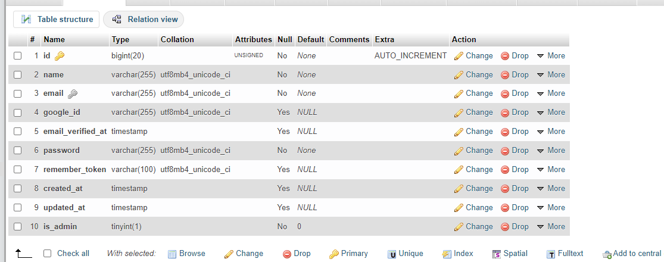
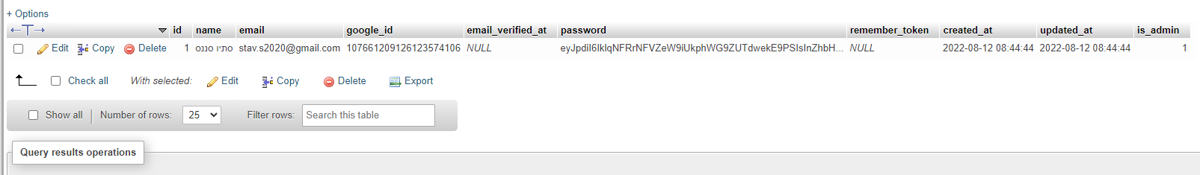
טבלת Users היא טבלה ראשונה במאגר הנתונים, טבלה זו שומרת את הפרטים האישיים של המשתמשים
לקוחות ומנהלים.
הטבלה עצמה מכילה אחד עשר שדות מתוכם חמש שדות מהמשתמש וחמש שדות המערכת מעדכנת בעצמה ישנה
עוד שדה של "דואר אלקטרוני" שהיא גם מהמשתמש אבל יש חובה על המשתמש למלות אותה.
למאגר הנתונים נשלחים מהמשתמש הפרטיים הבאים,
שם פרטי, שם משפחה, מין, מייל, תעודת זהות, סיסמא ,GOOGLE API )ההצפנה מבוצעת בצורה אוטומטית דרך פונקציית
.)Hash
בסיס הנתונים מקבל את הנתונים ומסדר אותם בשורה חדשה על פי הסדר כדלקמן:
תחילה ייצר בסיס הנתונים )Pkid Primary Key ( שהוא מעיין תעודת זהות של השורה )של המשתמש במקרה
הזה( בצד השראת, לאחר מכן ייקח השרת את שמו הפרטי של המשתמש ויכניס אותו לעמודת name ואחריו
ייקח המאגר את שם משפחתו של משתמש ויניס אותו לעמודת email, לאחר מכן יעדכן במאגר מינו של
המשתמש המייל שלו )במידה והכניס( תעודת זהות, סיסמא מוצפנת" remember_token סיומת לסיסמא המוצפנת", אין משתמש
יודע על קיומו, כשהמשתמש יוצר סיסמא פונקציית" Hash" מצפינה את הסיסמא ומוסיפה מספר ספרות לסיסמא
בשביל אבטחה מרבית .

cars טבלת הרכבים
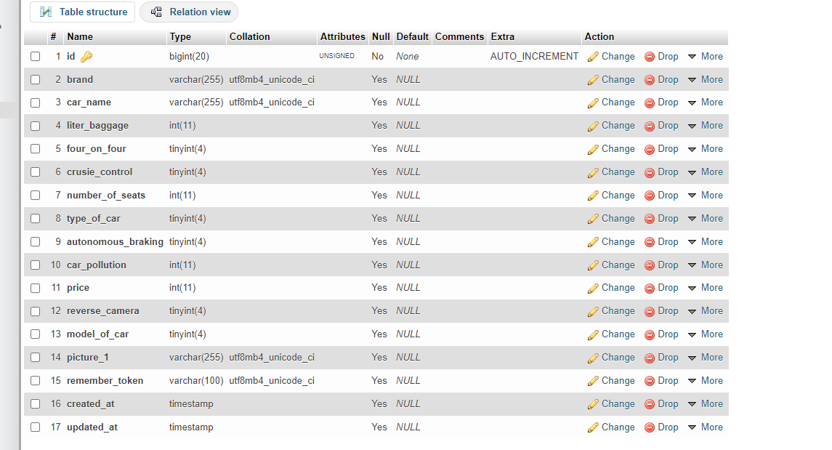

טבלת cars היא הטבלה השנייה במספר, הטבלה שומרת את כל הפרטמרים של הרכבים והשיוך שלהם ,
בטבלה שבעה עשר שדות, שלושה שדות ממולאות על ידי המשתמש ושלוש שדות מעודכנים על ידי המאגר באופן אוטומטי ,
תחילה יעדכן המאגר מספר id ( שהוא מעין תעודת זהות של הרכב הספציפי הזה )של הרכב
כך וכך על פי השיוך האנושי( במאגר, לאחר מכן יעודכן כל הפרמטרים האחרים על סמך מה
שהוזן על ידי המשתמש במקרה הזה המנהל,
מיד לאחר מכן יכנס לכל שאר העמודות brand יצרן הרשמי והמוכר של הרכב גם הוא על ידי המנהל,
אחריו תעודכן עמודת car_name שבה ייכנס השם של הרכב הוא המנהל שמכניס את הנתונים.
ולאחר מכן כל העמודות האחרות שקשורים גם הן לטבלת הרכבים ושיעזרו ללקוח למצוא בעצם לפי אותם פרמטרים של הרכב את רכב או האופנוע החלומות של אותו הלקוח.
טבלת התת-מקצועות bikes
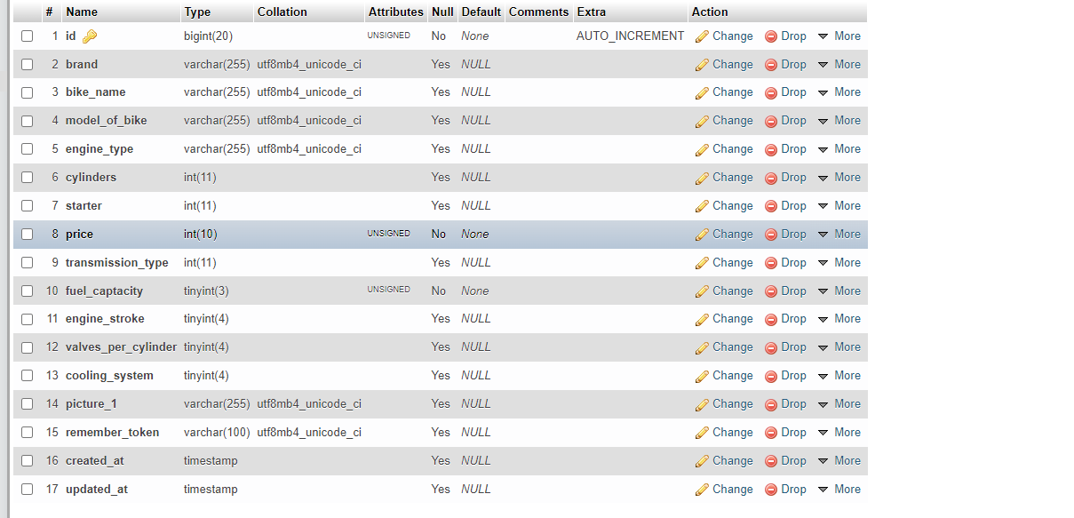

טבלת bikes היא הטבלה השלישית במספר. תפקידה של הטבלה זהה לזאת של הcars תוך מתן שיוך
מתאים אופנועים עצמם.
בטבלה שבעה עשר עמודות שלוש מתקבלים על ידי המשתמש וכל השאר שמתעדכנים על ידי המנהל שמכניס את הפרטים אליהם.
תחילה יעדכן המאגר את הid ( שיהווה מספר מזהה לתת-מקצוע המוכנס. לאחר מכן תעודכן
העמודה remember_toekn מהנתונים המוזנים על יד המשתמש במספר של הרכב שבתוכו הפרטים של האופנוע נכלל כדי לתת
השדות האלו צריכים לעבור ולדציה בשביל למלא את כולם ואין שדה אחד שהוא לא REQUIRED ברמת הקוד
כל השדות האלו חייבים להיות מלאים ורק המנהל יכול להכניס אותם ולמלא אותם.

פירוט מסכי האתר ודוגמאות קוד.
להלן פירוט מסכי האתר, כל מסך יפורט בתקציר מילולי קצר, צילומי מסך וקוד רלוונטי.
רשימת המסכים המפורטים:
- מסך התחברות ורישום.
- כניסה.
מסך התחברות ורישום
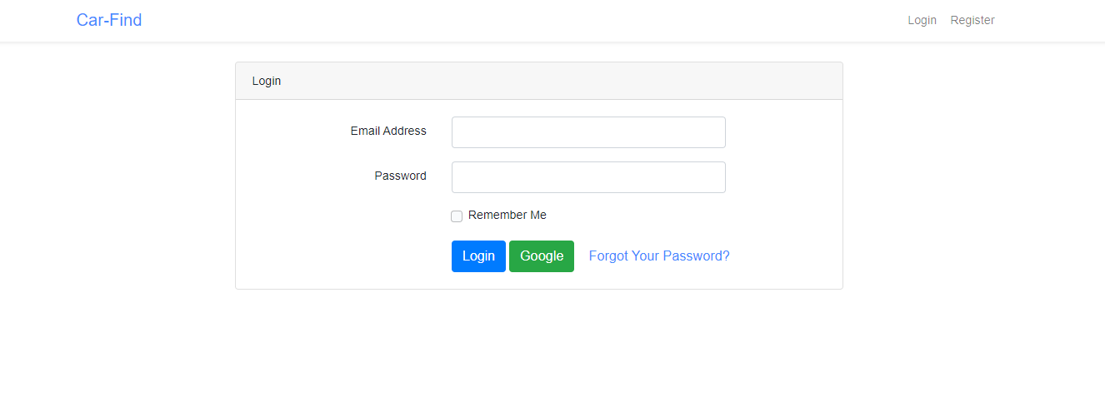
התחברות- בכניסה הראשונית לאתר, המערכת רושמת כל משתמש עד שמנהל המערכת מעניק רמת
הרשאה גבוהה יותר,
כדיי לבצע התחברות המשתמש נדרש למלות בשני שדות את האיימיל ואת הסיסמה שלו, על המשתמש להיות
רשום למערכת לפני ההתחברות. אם המשתמש לא רשום לחיצה על כפתור הרשמה תפתח למשתמש פאנל להרשמה
מהירה,
במידה והמשתמש לא מילא שדה כל שהוא האתר יקפיץ למשתמש הודעה שהפרטים אינם נכונים, במידה והמשתמש
מילא כראוי את שני השדות. האתר מצפין את הערכים שבשדות ובודק מול הנתונים המוצפנים שבתוך מאגר
הנתונים.
במידה והמשתמש הזין נתונים שגויים המערכת תעדכן את המשתמש שהפרטים שהזין שגויים.
במידה והנתונים נבדקו והם אכן נכונים הדף יעביר את המשתמש לדף הרלוונטי אליו.
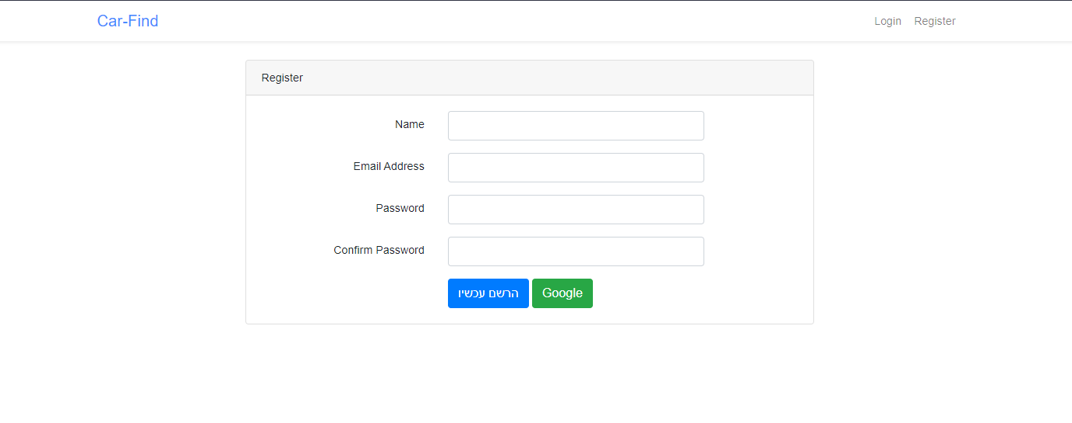

- הרשמה.
הרשמה- במידה והמשתמש אינו רשום למערכת הוא נדרש להירשם תחילה למערכת ולמלות מספר פרטים בשדות
המיועדים לכך. שם משתמש, Gmail, סיסמא, וידוא סיסמא .
לאחר שהמשתמש מילא את השדות המתאימים. המערכת בודקת האם התעודות זהות והדואר אלקטרוני תקינים .
במידה ואחד מהם לא תקין המערכת תעדכן את המשתמש באמצעות הודעה מתאימה )ולידציה( .
המערכת גם תבדוק האם הסיסמא והווידוא סיסמא תואמים במידה והסיסמא איננה תואמת המערכת תעדכן את
המשתמש באמצעות הודעה מתאימה.
לאחר שהמערכת וידאה שכל הפרטים שמולאו בשדות נכונים. המערכת מצפינה את הסיסמא אם פונקציית "Hash"
לאחר מכן המערכת מזינה את הפרטים לטבלת users שבתוך המאגר מידע) Databese( ומעבירה אותו אוטומטית
לפאנל התחברות.

- שכחתי סיסמא.
שיחזור סיסמא- במידה והמשתמש שכח את הסיסמא נתונה לו האפשרות לשחזר את הסיסמא על ידי הזנת האיימיל
שלו
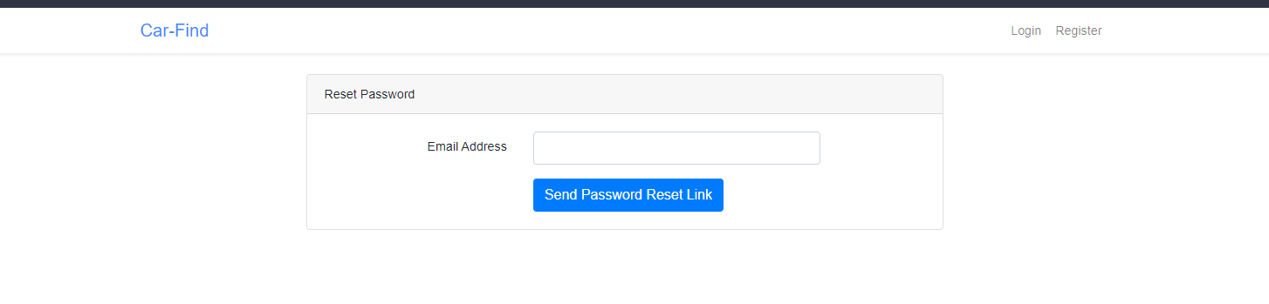 home.מסך ●
לאחר הרשמת וכניסת המשתמש למערכת, המערכת תשלח את המשתמש למסך" Home", הדף טוען את שורת
המשימות לכל משתמש על פי רמת ההרשאה שלו וטוען את דף הבית המציג את השאלות ומידע כללי על המערכת,
מתחת לטבלת השאלות המסך מציג את האפשרות להוסיף ולערוך נתונים במערכת על המערכת אותם הוא מושך מהמאגר באמצעות שאילתות
קבועות:
סך כל הרכבים שיש במערכת.
הקמה חדשה של רכבים או אופנועים בהתאם למה שנבחר בהתחלה
את האפשרות לערוך רכבים קיימים או אופנועים בהתאם כמובן למה שנבחר בהתחלה
סך כל השאלות )לכל תת-מקצוע שאלות משלו.(

- מנהל.

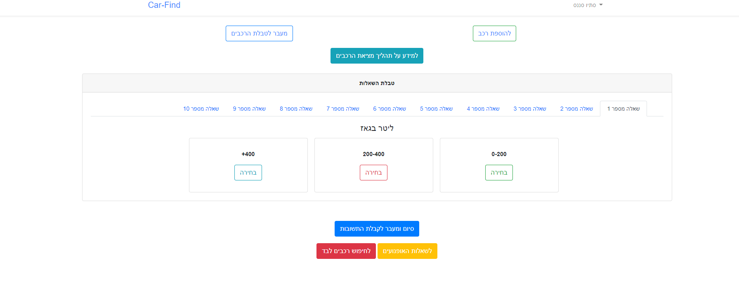

- לקוח.
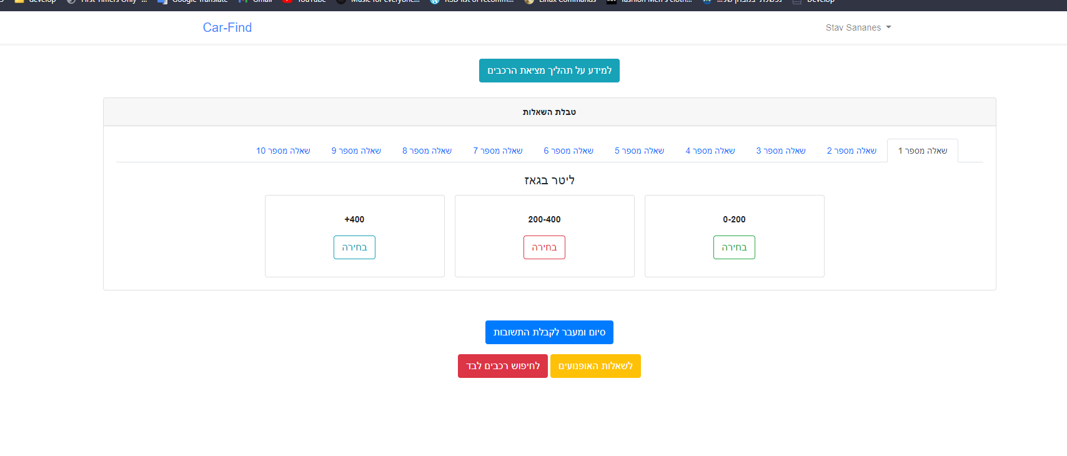

מסך ראשי.
בשעה שמשתמש מתחבר למערכת המערכת בודקת את רמת ההרשאה של המשתמש במידה ואותו משתמש בעל רמת
הרשאה '1' המערכת מביאה לו את הגישות אותו לדף מנהל.
למנהל המערכת יש "יד חופשית" בכל מה שקשור למערכת בין אם זה למתן גישה למערכת ברמת ההוספה וצפייה בכל הרכבים .
כמנהל, ובין אם זה לבטל הרשאה או למחוק משתמש כליל, המנהל יוכל להוסיף רכבים למערכת או
לחילופין למחוק.
דף המנהל עצמו מורכב מאפשרות להוסיף ולראות את כל הטבלת הרכבים שיש כרגע במאגר ולשנות את זה בהתאם לכל דף ודף .

Panel הוספה-רכב.
בפאנל זה יוכל המשתמש להוסיף רכב או שאלות לכל מרצה במערכת.
תחילה יבחר המנהל שם אופציה אם זה להקים או עריכת רכב \ אופנוע מהכפתורים שמופיעים שם.
אם הוא רוצה ליצור רכב חדש או לערוך על רכב קיים .
במידה ו-המנהל בחר להוסיף על הקיים המערכת תפתח לו שדות למלא המחזיקה בתוכה את כל המקצועות של
המרצה הנבחר )לעייל(. ברגע שהמשתמש בוחר את הרכב המבוקש הדף מציג את מספר הרכב שלו וטוען בתיבת
גלילה נוספת את כל תתי-הרכב של הרכב הנבחר. לאחר שהמשתמש מסמן את התת-רכב שהוא רוצה להוסיף
עליו נפתח בדף לחצן המעביר את המשתמש ל"דף הוספת רכב" ושם המשתמש מזין את הפרמטרים הרלוונטים.
במידה ו-המשתמש בחר ליצור רכב חדש יפתח למשתמש עשרה שדות למילויי שם רכב וכל הפרמטרים האחרים של הרכב.
תת-רכב ומספר תת-רכב לאחר שהמשתמש מזין את כל הנתונים כראוי )המערכת מוודאת שכל השדות מלאים
כדרוש ואכן הרכב לא קיים במערכת שייווצר כפילויות במערכת זו. במידה ויש בעיה כלשהי המערכת מעדכנת את המשתמש
באמצעות ולידציה(. יפתח למשתמש לחצן מעבר ל"דף הוספת שאלות."
- מקצוע לא קיים.
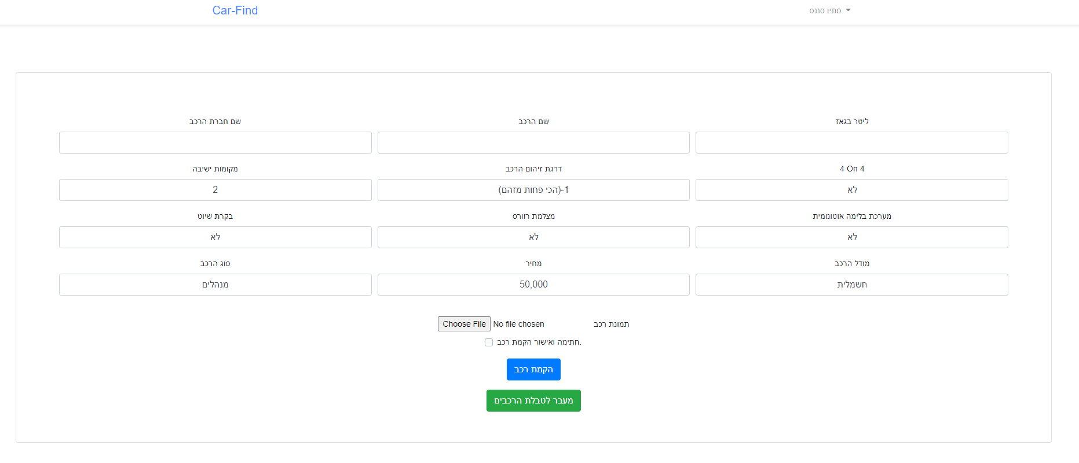

- רכב קיים:
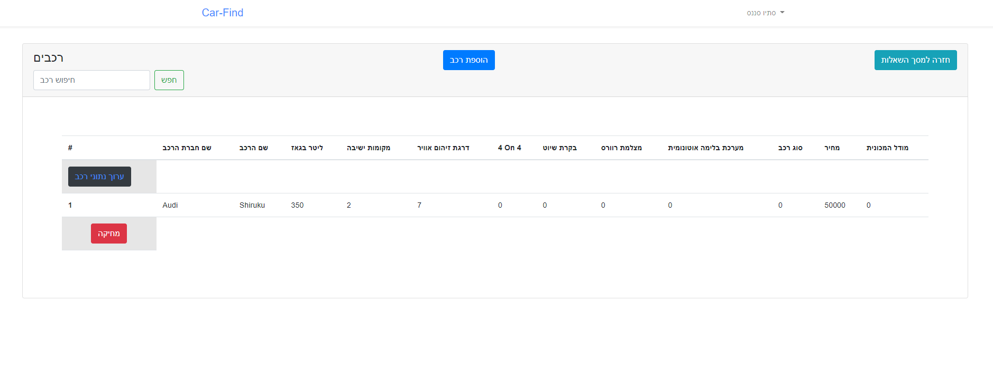

- ניהול מחיקות.
תחילה יבחר המשתמש שם רכב מתיבת הגלילה הראשונה. לאחר שבחר תטען המערכת את הנתונים על הרכב בכל
המקצועות של המרצה המבוקש. כמו כן המערכת תשים אייקון קטן של שחזור או מחיקה בהתאם לסטטוס הנוכחי
של המרצה הנבחר.
במידה והמשתמש רצה למחוק את המרצה או לשחזר אותו כל מה שהוא צריך לעשות זה ללחוץ על האייקון שהופיע
ליד תיבת הגלילה של המרצים והמערכת תבצע את הפעולה ותחליף את האייקון לאייקון ההופכי שלו )ממחיקה
לשחזור ומשחזור למחיקה.(
בתיבת הגלילה של המקצועות התהליך יחזור על עצמו. כשהמשתמש בוחר את המקצוע המבוקש המערכת תפתח
ליד תיבת הגלילה את האייקון המתאים ותטען תיבת גלילה נוספת בכל תתי-המקצוע הכלולים בתוך המקצוע הנבחר
כמו כן המערכת תציג בדף את מספר המקצוע של המקצוע הנבחר.
בתיבת הגלילה של תתי-המקצוע התהליך יחזור על עצמו פעם נוספת. המשתמש יבחר בתת-המקצוע המבוקש ולאחר
מכן המערכת תיפתח את האייקון המתאים לצד תיבת הגלילה. כמו כן המערכת תפתח למשתמש לחצן מעבר ל"דף
מחיקות" )שאלות ותשובות.(

מחיקת שאלות ותשובות-מנהל.
- הכל מנוהל מדף אחד ואין צורך לעבור לכמה עמודים בו זמנית, הדף Index שלו מאפשר לו לבצע את המחיקות או לערוך נתוני רכב לפי חשיבת המנהל

עדכון רכב.
- עדכון פרטי הרכב:
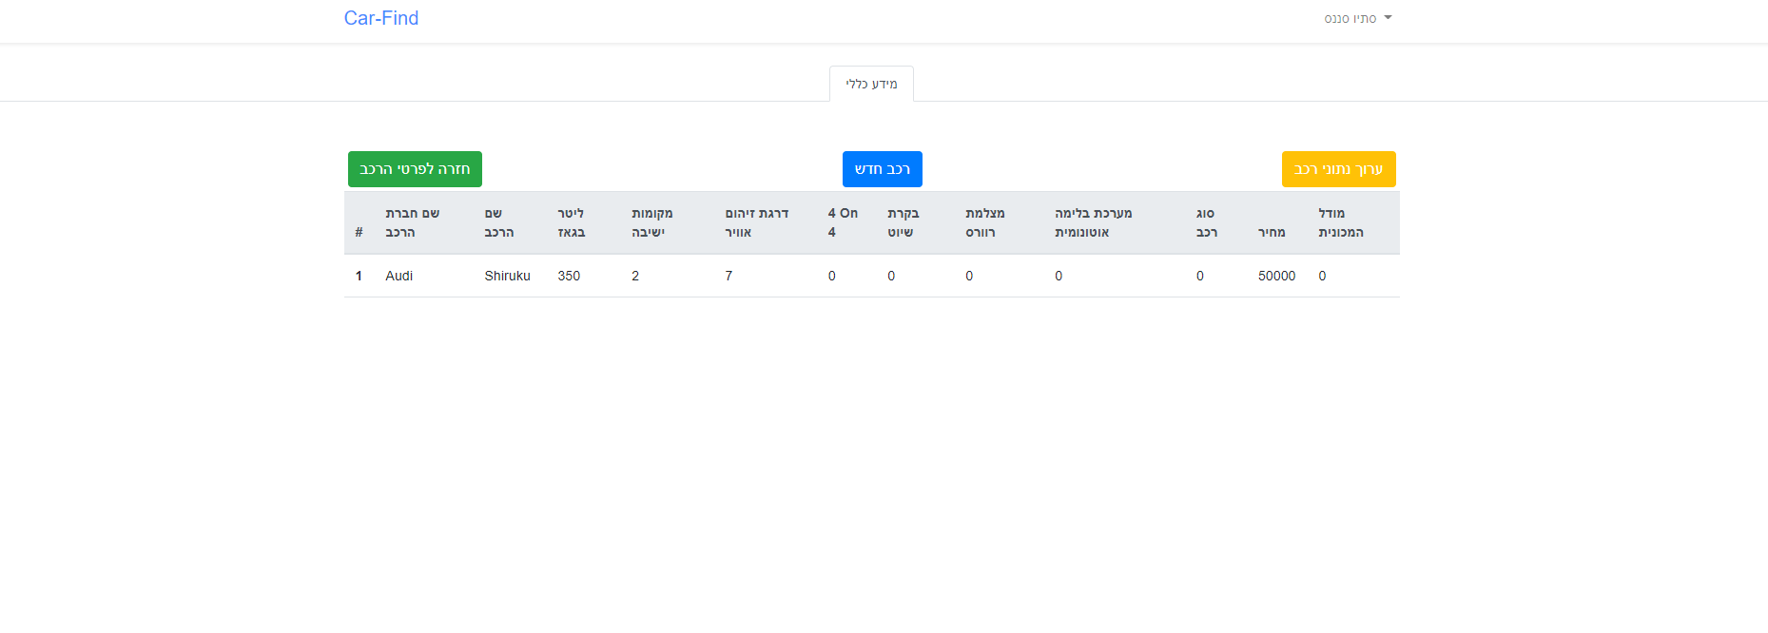
- עריכת פרטי רכב:

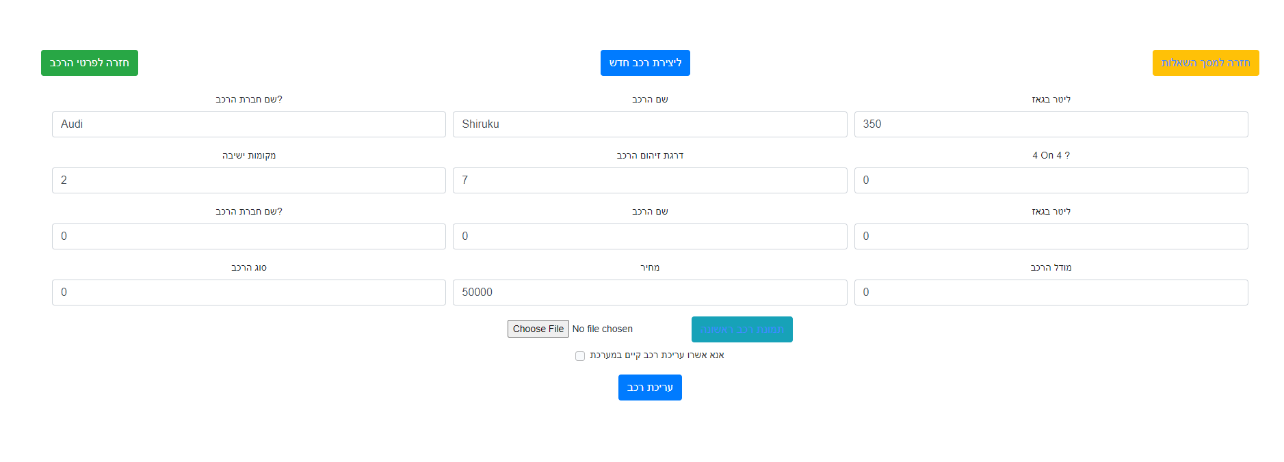

- מסך לקוח.
בשעה שהלקוח מתחבר למערכת בדף התחברות )לעיל(. המערכת מזהה את רמת ההרשאה של המשתמש במידה
ורמת ההרשאה היא" 1" דף Default טוען לסטודנט את שורת המשימות המתאימה לו, במידה והסטודנט לחץ על
כפתור "בחינות" בשורת המשימות המערכת מעבירה אותו לדף סטודנט.
דף הלקוח מורכב משני שלבים פשוטים .Cars שם נמצאים כל השאלות לגבי שאלות הרכבים
ואם הוא יבחר שהוא רוצה לחפש אופנועים הוא יכול למצוא את זה בדף Bikes
לאחר שהלקוח מסיים לענות על כל השאלות שבו הוא נבחר לענות טבלת Cars או טבלת Bikes בהתאם לבחירה שלו זה משתנה ייעשה שאילתה בדף finish שבו בעצם הוא יקבל את התוצאה הרלוונטית.
המשתמש במידע הקיים במאגר הנתונים.

מסך הבית לכולם:
הלקוח יכול להתחיל לענות על 5 שאלות או שיכול להתחיל לענות על עשר שאלות:
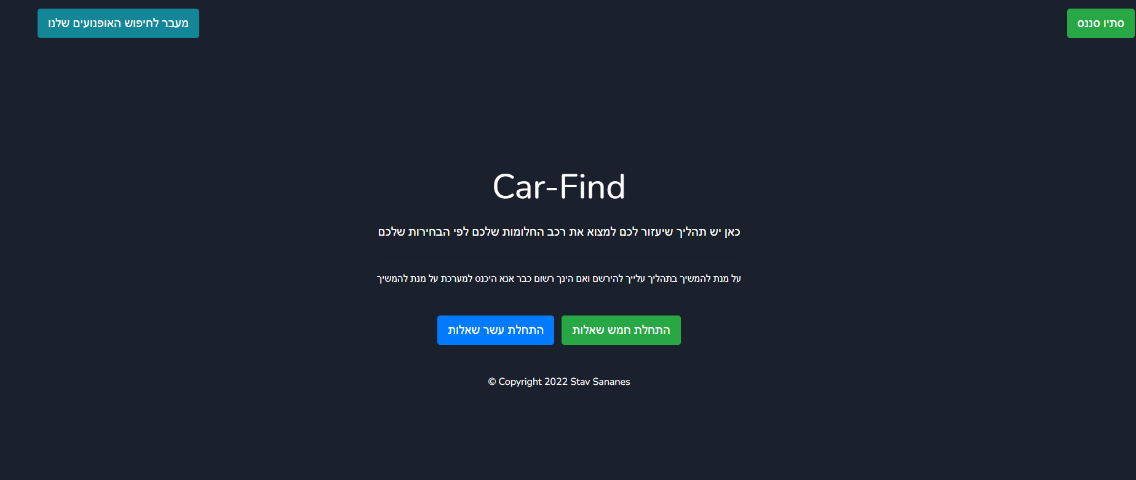

חמשת השאלות:

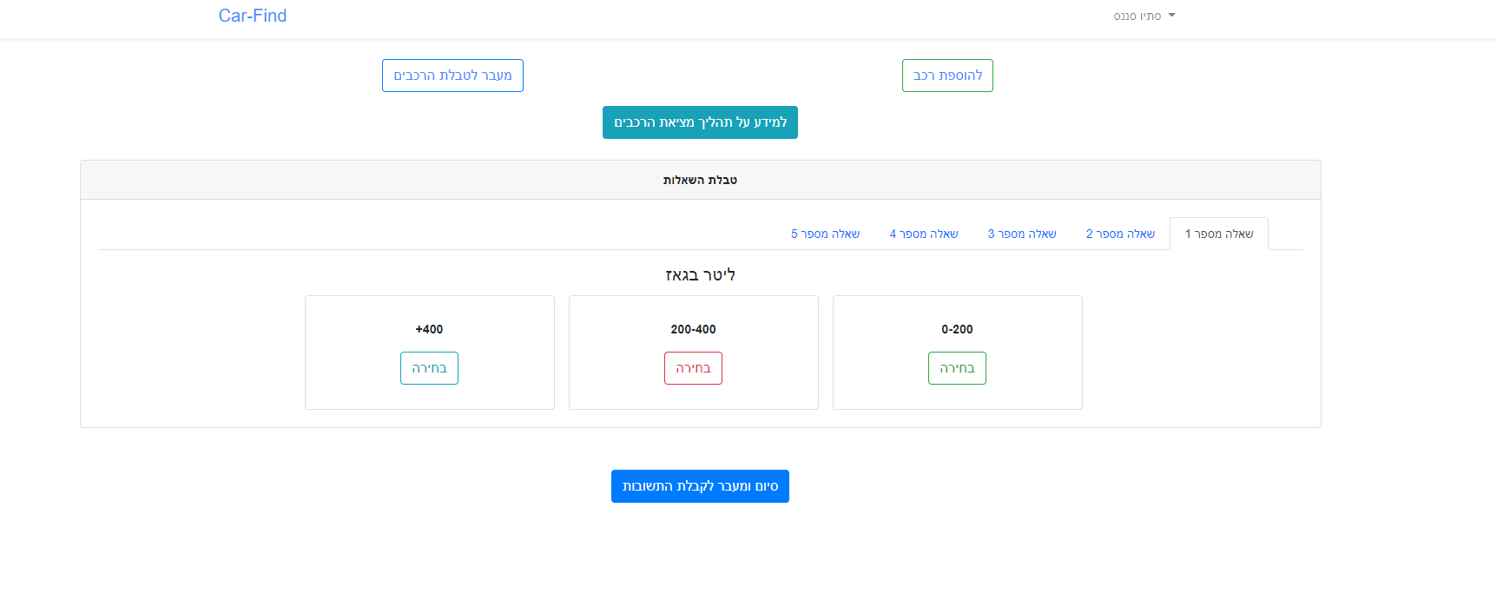

עשר השאלות:

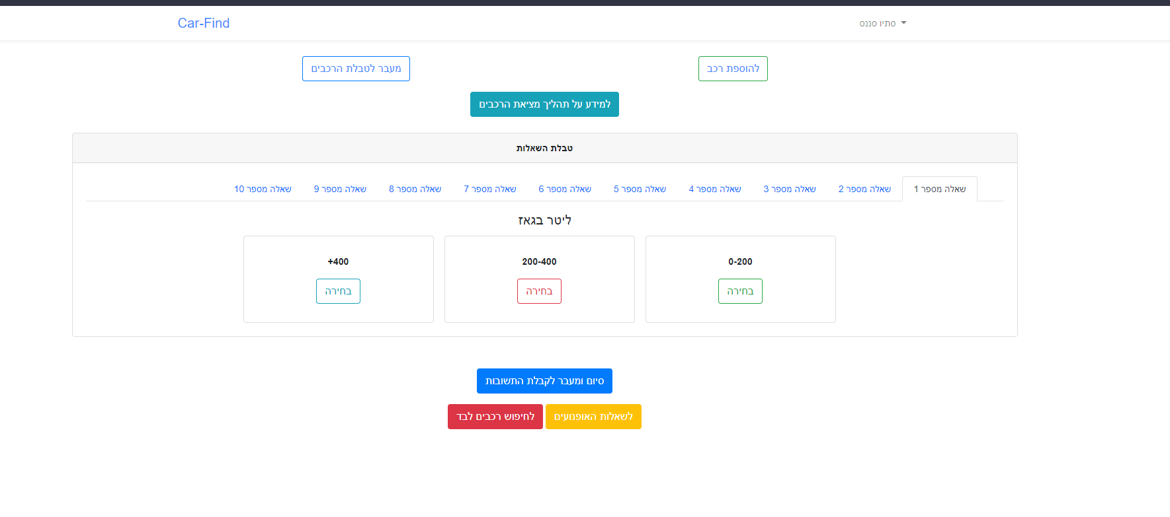

כלי פיתוח:
SQL SERVER:
My SQL)ההגייה המקובלת בישראל היא ֶאֶס-ְקְיוּ-ֶאֶל סֶרְֶוֶר ובארצות הברית סִיקְֶוֶול סֶרְֶוֶר( היא מערכת
לניהול בסיס נתונים במודל היחסיRDBMS) ( של חברת מיקרוסופט.
שפת הפיתוח שבאמצעותה מועברות הפקודות למערכת )על ידי כתיבת פקודות או שימוש בממשק גרפי ששולח פקודות באופן
סמוי( היא TSQLTransact-SQL)( שהיא מימוש תקן ANSI של שפת SQL משמשת לתשאול וטיפול בנתונים) ^{[1]}DML(,
יצירת טבלאות והיחסים ביניהן) ^{[2]}DDL( ותחזוקת המערכת תוך שימוש בתוכניות שירות שונות.
המתחרות העיקריות של MySql Server בשוק בסיסי הנתונים הרלציוניים הן תוכנות כדוגמת Oracle, SQLועוד ; MySql Server ניתנת רק להתקנה בשימוש העיקרי של שפת צד שרת בעיקר של PHP. מאז מהדורה SQL server 2016 היא
Docker. של containers-ו Linuxניתנת להתקנה גם ב־

VISUAL STUDIO:
היא סביבת פיתוח מבית חברת מיקרוסופט, המאפשרת למתכנתים לפתח תוכניות מחשב ואתרי אינטרנט אינטראקטיביים .הגרסה הרשמית האחרונה היא ויז'ואל סטודיו 2019, המיועדת לפיתוח יישומים עבור סביבות Win32 ואפליקציות של
.NET Core. וכן עבור NET Framework. עבור ,Windows 8 וחנות האפליקציות של Windows 10
בוויז'ואל סטודיו ניתן לתכנת בשפות התכנות הבאות:
- #C )הגייה: סי שארפ.(
- NodeJS שפת צד שרת נוספת כמו C#
- PHP – LARAVEL צד שרת שבה נכתב הפרויקט הזה.
- VueJs+ReactJs+Angular שפות צד לקוח שעליהן מבוסס כל הקוד ומאפשר כתיבה של JAVASCRIPT בצורה הרבה יותר מהירה ותקינה
- TypeScript - שפת תכנות המכילה ומרחיבה את .JavaScript
כל שפות הסטודיו הן קוד מנוהל, למעט שפת ++C שמאפשרת כתיבה גם בכתיבה בקוד מנוהל ובלתי מנוהל) unmanaged(
חלק אחר של השפות נועדו לפיתוח אפליקציות צד-לקוח מבוססות ממשק משתמש גרפי, ואחרות משמשות גם לפיתוח אתרי
אינטרנט.


תרשים

Data Flow

תרשים

MySql Server

DataBase

Google

Car-Find

Display

Received

Car-Find

Data

DataBase

Server

Car-Find

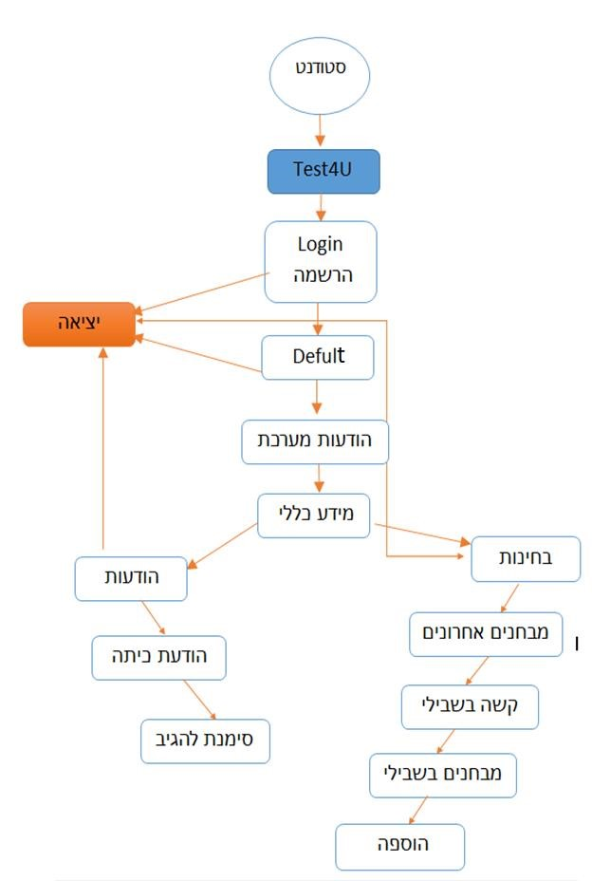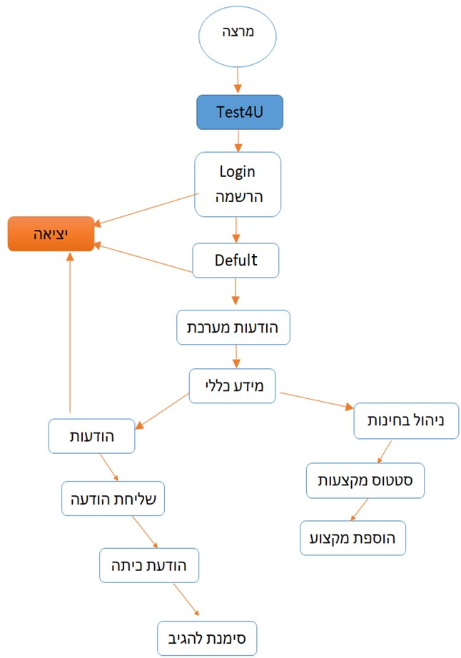
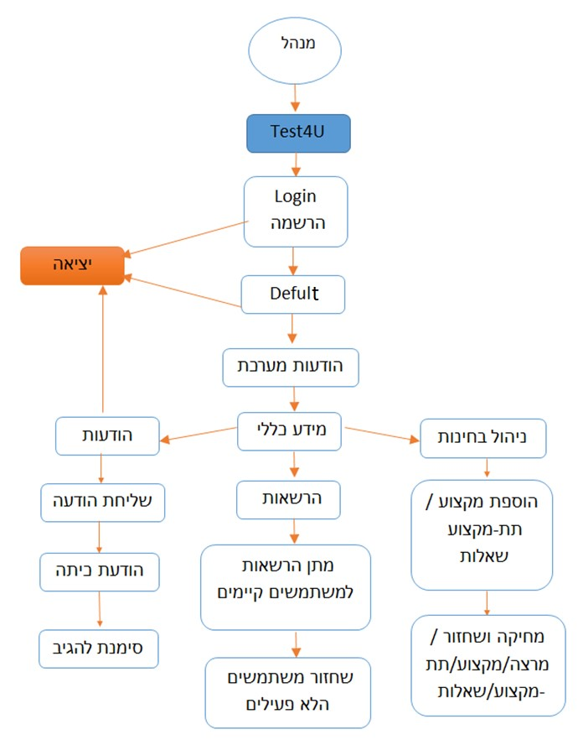
בדיקות.
דף כניסה.
תוצאה | תרחיש
יאופס השדות ותוצג הודעה מתאימה. | הכנסת איימיל או סיסמא שגויים.
המשתמש יעבור לדף Register. | הכנסת איימיל או סיסמא נכונים.
יפתח REGISTER הרשמה ויעלם LOGIN כניסה. | לחיצה על כפתור הרשמה.
תוצג ולידציה מתאימה לכל שדה. | מילוי השדות באופן שגויי.
המערכת תכניס את המידע למאגר תעלים את REGISTER  הרשמה ותציג את LOGIN כניסה . | מילוי השדות באופן תקין.
העלמת REGISTER כניסה והצגת forgot_password שיחזור  סיסמא. | לחיצה על כפתור שכחתי סיסמא.
הצגת ולידציה מתאימה לכל שדה. | הכנסת נתונים שגויים לשדות או מילוי השדות באופן  לא תקין.
המערכת שומרת את הסיסמא החדשה ומעלימה  Forgot_password שיחזור סיסמא ומציגה Login כניסה. | הכנסת הנתונים באופן תקין.

home דף
המערכת תרענן את הדף. | לחיצה על כפתור דף הבית.
המערכת תעביר את המשתמש לדף הרלוונטי במקרה  הזה הלקוח . | לחיצה על כפתור רכבים.
המערכת תפתח תיבת-גלילה עם רשימת הרכבים  שבמערכת במקרה הזה רק למנהל יש גישה. | לחיצה על כפתור הוסף רכב.
המערכת תפתח תיבת-גלילה עם רשימת הרכבים של  שהמנהל שנבחר. | בחירת רכב בתיבת-הגלילה.
המערכת תציג את מספר המקצוע שנבחר ותפתח תיבת-  גלילה עם תתי-מקצוע של המקצוע הנבחר. | בחירת מקצוע בתיבת-הגלילה.
המערכת תציג למשתמש כפתור להוספת מבחן בתת-  מקצוע שנבחר. | בחירת מקצוע-מקצוע בתיבת-הגלילה.
המערכת תאפס את תיבות-הגלילה ותציג את המבחן  בטבלת מבחנים בשבילי, או הצגת הודעה מתאימה. | לחיצה על כפתור הוספת מבחן.
המערכת תיצור מבחן ותעביר את הסטודנט לדף  טרמינל. | לחיצה על כפתור מעבר לבחינה.

דף טרמינל.
המערכת תעביר את הנבחן לדף המבחן TESTPAGE  ותיטען את השאלה הראשונה והתשובות של המבחן. | לחיצה על כפתור התחל מבחן.
המערכת תיטען ותעביר את הנבחן לדף המבחן  TESTPAGE ותציג את השאלה הנבחרת. | לחיצה על כפתור צפה בשאלה.
המשתמש יחזור לדף STUDENT. | לחיצה על כפתור חזור.
המערכת תישלח ותעדכן את התשובות במאגר ותחזיר  לסטודנט הודעה עם הציון. | לחיצה על כפתור שלח מבחן .
המערכת תשמור את התשובה שסומנה בצד לקוח ויטען  את השאלה הבאה. | סימון/או סימון תשובה ולחיצה על כפתור "חץ" שאלה  הבאה.
המערכת תשמור בצד לקוח את פרטי השאלה ובסיום  ישלח הנבחן את המבחן המערכת תשמור בשבילי  תזכורת להגיב הל השאלה בדף הודעות MASSEGE. | סימון תשובה כלא מובנת ולחיצה על כפתור "חץ "  שאלה הבאה.
המשתמש תיטען את השאלה הקודמת עם הפרטים  שהמשתמש מילא או לא מילא. | לחיצה על כפתור "חץ" חזור.
המערכת תיטען ותחזיר את המשתמש לדף טרמינל. | לחיצה על אחד הכפתורים "החצים" ונגמרו השאילות  לכיוון הרצוי.
המערכת תחזיר את המשתמש לדף טרמינל. | לחיצה על כפתור סיום מבחן.

הודעות סטודנט.
המערכת תטען טבלה עם ההודעות שנרשמו. | לחיצה על כפתור הודעות כיתה.
המערכת תעדכן את המאגר שההודעה נקראה ותעלים  את ההודעה מהטבלה. | לחיצה על אייקון סמן כנקרא בpanel הודעות כיתה.
המערכת תטען טבלה עם השאלות שהסטודנט סימן  במבחן כלא מובנות. | לחיצה על כפתור סימנת להגיב.
המערכת תעדכן את המאגר שההודעה נקראה ותעלים  את ההודעה מהטבלה. | לחיצה על אייקון סמן כנקרא סימנת להגיב
המערכת תציג את השאלה ותיפתח תיבת גלילה טקסט  לסטודנט שבה הסטודנט ירשום בקצרה למה השאלה  לא מובנת. | לחיצה על אייקון השיב בPANEL סימנת להגיב.
המערכת תעדכן את המאגר בתגובתו של הסטודנט  ותעלים את ההודעה "השאלה" מהטבלה . | לחיצה על כפתור שליחה בPANEL סימנת להגיב.

ניהול בחינות דף מנהל.
המערכת תציג למשתמש אפשרות בחירה להוספה ,  להוסיף הל הקיים או להוסיף מקצוע חדש. | בחינת מרצה בתיבת-גלילה בpanel הוספה.
המערכת תפתח תיבת-גלילה עם כל המקצועות של  המרצה שנבחר. | סימון אפשרות הוספה קיים.
המערכת תציג את מספר המקצוע ותפתח תיבת-גלילה  של המקצוע שנבחר. | בחירת מקצוע בתיבת-גלילה שנפתחה.
המערכת תציג את מספר תת-המקצוע ותציג למשתמש  כפתור הוספת שאלות. | בחירת תתי-מקצוע בתיבת-גלילה של תתי-מקצוע.
המערכת תפתח שדות טקסט לשם של תת-המקצוע  החדש ולמספר שלו, ותפתח כפתור טען תת-מקצוע  והוספת שאלות. | בחירת הוספת תת-מקצוע בתיבת-גלילה הוספת תת-  מקצוע.
המערכת תפתח למשתמש שדות מילוי למקצוע ולתת-  מקצוע החדש וכפתור הוספת שאלה | לחיצה על טען תת-מקצוע והוספת שאלות.
המערכת תפתח למשתמש שדות מילוי למקצוע ולתת-  מקצוע החדש וכפתור הוספת שאלות. | סימון אפשרות הוספה לא קיים.
המערכת תכניס למאגר את המקצוע והתת-מקצוע  החדשים ותעביר את המשתמש לדף LOADINGQUESTION | מילוי השאלות כראוי ולחיצה על כפתור הוספת שאלות.

Panel מחיקה בדף מנהל.
המערכת תיטען את המקצות של המרצה ותציג אייקון  של מחיקה. | בחירת מרצה בתיבת-הגלילה בpanel מחיקה.
המערכת תמחק את המרצה ואת כל המקצועות ותתי-  מקצוע שמקושרים אליו. | לחיצה על אייקון מחיקה בתיבת-גלילה שנפתחה.
המערכת תציג את מספר המקצוע שנבחר תציג אייקון  מחיקה או שחזור ליד תיבת-הגלילה ותפתח תיבת-  גלילה עם כל תתי-מקצוע של המקצוע שנבחר. | בחירת מקצוע בתיבת-הגלילה שנפתחה.
המערכת תפתח למשתמש כפתור מחיקת שאלות. | בחירת תת-מקצוע בתיבת-גלילה שנפתחה.
המערכת תעביר את המשתמש לדף DELETEQUESTION. | לחיצה על כפתור מחיקת שאלות.
המערכת תמחק את המרצה/המקצוע/התת-מקצוע /  ואת כל על הנונים שיוצא ממנו. | לחיצה על אייקון מחיקה מול כל תיבת-גלילה כל שהיא.

.LOADINGQUESTION דף
המערכת תסגור את PANEL הוספת שאלות את PANEL הוספת תשובות ותציג את השאלה בתוך  הpanel במקום המתאים. | מילוי תיבת הכנסת שאלות ובחירת רמת קושי ולחיצה  על הכנס תשובות.
המערכת תציג ולידציה שהוא לא סימן עם התשובה נכון  או לא נכון. | בהכנסת מלל בתיבת הכנס תשובה ולחיצה על כפתור  הזן.
המערכת תזין את התשובה למאגר תנקה את תיבת  הכנס תשובה, ותעדכן את המשתמש בהודעה על מצב  התשובות שהוכנסו למאגר על השאלה. | הכנסת מלל בתיבת הכנס תשובה סימון תשובה כנכון  או לא נכון.
המערכת תחסום את הכפתור ותעדכן את המשתמש  בהודעה שהוא חייב להכניס לפחות שלושה תשובות לכל  שאלה. | לחיצה על כפתור שאלה חדשה לפני שהוכנסו שלושה  תשובות לפחות.
המערכת תסגור את PANEL הוספת תשובות ותפתח  את PANEL הוספת שאלות. | לחיצה על כפתור שאלה חדשה והוזנו לפחות שלושה  תשובות לשאלה.

DELETEQUESTION דף
המערכת תעביר את המשתמש לדף הקודם. | לחיצה על כפתור חזור.
המערכת תפתח PANEL תשובות ותציג את התשובה  של השאלה הנבחרת. | לחיצה על אייקון צפיה בתשובות בPANEL שאלות.
המערכת תמחק ותעלים השאלה הספציפית שנבחרה. | לחיצה על אייקון מחיקה בPANEL תשובות.
המערכת תמחק ותעלים השאלה ואת כל התשובות  שלה. | לחיצה על אייקון מחיקה בPANEL שאלות.
המערכת תסגור את PANEL מחיקה ותפתח את PANEL שחזור. | לחיצה על שיחזור שאילות.
המערכת תציג את התשובות של השאלה שנבחרה. | לחיצה על כפתור צפיה בתשובות בPANEL שחזור  שאלות.
המערכת תשחזר השאלה ואת כל התשובות שלה. | לחיצה על כפתור שחזור בPANEL שחזור שאלות.
המערכת תסגור את PANEL שחזור ותפתח את PANEL מחיקה. | לחיצה על למחיקת שאלה לחץ כאן.

מנהל הרשאות.
המערכת תעדכן את המשתמש להרשאה שנבחרה. | לחיצה בpanel מתן הרשאות על מנהל, מרצה ,  סטודנט.
המערכת תמחק את המשתמש ותציג אותו בpanel שיחזור  משתמשים. | לחיצה בpanel מתן הרשאות על אייקון  מחיקה.
המערכת תשחזר את המשתמש ותעלים אותו מ PANEL  שיחזור משתמשים ותציג אותו ב PANEL ל מתן הרשאות. | לחיצה על אייקון שחזור בpanel שיחזור  משתמשים.

הודעות מנהל.
הערכת תפתח למנהל שני כפתורים אפשרויות להודעה כפתור  אחד כיתה כפתור אחר להודעת מערכת . | לחיצה על כפתור שליחת הודעה.
המערכת תפתח למנהל שני שדות טקסט למילוי אחד לנושא  והשני להודעה עצמה. | לחיצה על כפתור המערכת.
המערכת תשלח ותעדכן את ההודעה במאגר ותנקה את השדות  טקסט. | לחיצה על כפתור שליחה.
המערכת תפתח למנהל תיבת-גלילה עם כל המרצים שרשומים  במערכת. | לחיצה על כפתור כיתה.
המערכת תפתח תיבת-גלילה נוספת עם כל המקצועות של כל  המרצה שנבחר. | בחירת מרצה בתיבת-גלילה של המרצים.
המערכת תפתח תיבת-גלילה נוספת עם כל תתי-המקצועות של  המקצוע שנבחר. | בחירת מקצוע בתיבת-גלילה של המקצעות.
המערכת תפתח שני שדות-טקסט שדה אחד לנושא ושדה שני  בשביל ההודעה עצמה. | בחירת תת-מקצוע בתיבת-גלילה של תתי-  מקצועות.
המערכת תשלח ותשמור את ההודעה עם כל פרטיה למאגר  ותנקה את שדות-טקסט. | לחיצה על כפתור שליחה.
המערכת תפתח PANEL שאלות שלא הובנו כהלכה  לסטודנטים במהלך המבחן. | לחיצה על כפתור שאלות לא מובנות.
המערכת תשלח את המנהל לדף UOPDETEQUESTION  ותסמן את השאלה בpanel של השאלות. | לחיצה על אייקון ערוך בpanel שאלות לא  מובנות.

הודעות מרצה.
הערכת תפתח למרצה שני שדות מילוי אחד בשביל נושא והשני  בשביל ההודעה עצמה . | לחיצה על כפתור שליחת הודעה.
המערכת תפתח PANEL עם כל הודעות הכיתה הקשורים  אליו. | לחיצה על כפתור הודעות כיתה.
המערכת תפתח PANEL שאלות שלא הובנו כהלכה  לסטודנטים במהלך המבחן. | לחיצה על כפתור שאלות לא מובנות.
המערכת תשלח את המרצה לדף UOPDETEQUESTION  ותסמן את השאלה בpanel של השאלות. | לחיצה על אייקון ערוך בpanel שאלות לא  מובנות.

הצעה לפרויקט
1. שם הפרויקט.

Car-Find

- סתיו סננס ת"ז:- 207549874
- רקע.

  - תיאור ורקע כללי.
הקמת אתר אינטרנט) website( למציאת רכבים בצורה אוטומטית בכל תחום באשר הוא. הרעיון נולד מהצורך של
הוגי הפרויקט בזמן לימודיהם.
האתר ייתן הן למשתמשים בפלטפורמה נוחה ומזמינה למציאת רכב מתאים לפי הדרישות שלהם.
המטרה המרכזית של הפרויקט היא שיהיה קל לאנשים למצוא רכבים בצורה מאוד קלילה ופשוטה בעזרת מילוי שאלות שבו נשאל אותם באתר .

  - מטרות המערכת.
מטרת המערכת היא לעזור לאנשים שלא מבינים ברכבים למצוא רכב בצורה קלילה שלא מצריכה ידע רב בעולם הרכב מתוך מאגר רחב של רכבים ובעזרת עשרה שאלות פשוטות .
מטרתה הבסיסית והעיקרית היא לשפר את האפשרות לחפש רכב בצורה שהיא לא מקשה ולהסתמך על נתונים שבאמת הרבה מאוד אנשים לא מכירים .

- סקירת מצב קיים בשוק, בעיות קיימות.
מציאת רכב בצורה אוטומטית כמעט ולא קיימים בשוק ): האתרים שיש בהם את האפשרות לחפש רכב מביא מידע "יבש" על הרכב ולא באמת מספק לקונה הרכב כיוון למציאת רכב החלומות שלו לפי איך שהוא היה מחפש.
מציאת הרכב יביא אינדקציה יותר ברורה ויהיה יותר קל למצוא רכב מאשר מנוע חיפוש אחר שיש כרגע בעולם.

- מה הפרויקט אמור לחדש או לשפר.
הפרויקט אמור לחדש את הרעיון שלחפש רכב יהפוך למשהו הרבה יותר פשוט ומרענן ושלא יהיה קשה למצוא רכב חדש במיוחד שעולם הרכב הוא עולם שתמיד משתנה ומתחדש.
והפרויקט אמור לשפר את חווית המשתמש למצוא רכב בצורה מאוד קלילה.
- דרישות מערכת ופונקציונאליות.
בפרויקט יהיה אפשר למצוא רכב לפי עשרה שאלות ויהיה גם אפשרות למצוא כמובן לפי בחירה אחת של שאלה או של מספר שאלות של מה שהלקוח יבחר, והבחירה תשתנה בהתאם לבחירה שלו ולפי כמות השאלות שבו הוא בוחר, וכמובן שהיא אמורה לעמוד בדרישה שלעשות את השאילתות בצורה מאוד ברורה וקלילה ושהמערכת תהיה ברורה למשתמש.
    - מנהל
המערכת תאפשר למנהל את האפשרות ליצור רכבים חדשים ולכל רכב בצורה בלתי
מוגבלת. מכיוון שהמטרה היא שיהיה כמה שיותר רכבים במאגר וכמה שיותר לשלוף רכבים ולמיין אותם בצורה קלילה יהיה ממש קל להוסיף אותם גם למאגר הנתונים ולהשתמש במידע הלרוונטי
למנהל יהיה גם גישה ממש טובה לנהל את מה שמתרחש באתר וגם לנהל את כל המידע שמגיע על הרכבים כי רק לו תהיה את הגישה הזאת
    - לקוח
המערכת תהיה בנויה רק לטובת הנוחות של המשתמש בצורה הכי פשוטה שיש.
הדף הראשי של הלקוח יהיה את האפשרות בעצם לבחור אם הוא רוצה לבחור רכב או אופנוע בתור המנוע החיפוש שלו ובעצם ככה יעזור לו להגיע למטרה שלשמה הוא הגיע לאתר.
ללקוח יהיה גישה בלתי מוגבלת למאגר הנתונים ויוכל לעשות כמה שאילתות שבה הוא ירצה וכי האתר יהיה חופשי וגם אם הוא לא יהיה מרוצה מהבחירה שלו וירצה לחפש ולבחור עוד רכבים הוא זה יהיה אפשרי, וגם השאלות יהיו מנוסחות בצורה מאוד קלילה ופשוטה אז שיהיה לו ממש פשוט.
- בעיות צפויות במהלך הפיתוח ופתרונות )תפעוליות, טכנולוגיות, עומס ועוד.(
חיבור לקויי של הdata base לדפים הרלוונטים. חוסר סדר בדפי ה HTML, תקלות תקשורת ובעיות ולדציה בהקמה של רכבים חדשים.
- פתרון טכנולוגי נבחר
  - טופולוגיית הפתרון.
הוספת תרשים שמתאר את השרתים השונים והקשר ביניהם.
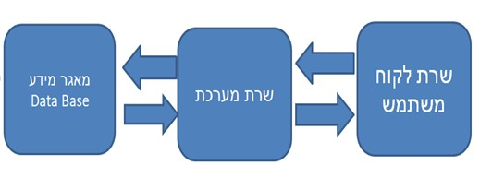

  - טכנולוגיות בשימוש.
Laravel(PHP) + VueJSהיא פלטפורמה וותיקה ומתקדמת לפיתוח אפליקציות Web. בפרויקט זה ,
נתמקד בפיתוח אפליקציות Web בגישת Laravel(PHP) + VueJS המאפשרת לבנות אתרי Web דינאמיים ,
מבוססי אירועים, בעלי ממשק גראפי מתקדם, אשר תומכים בטכנולוגיות מתקדמות כגון AJAX ועבודה
מול בסיסי נתונים. גישות נוספות לפיתוח ב- ASP. Laravel(PHP) + VueJS
שפות הפיתוח.
Laravel(PHP) + VueJS
הן שפות תכנות בצורת ORM המקבילה לשימוש כמו MVC ובו מאפשרת שליטה מלאה דרך חילוק נכון של המודל

Cascading Style Sheets.
CSS הם פורמט לעיצוב דפי אינטרנט. הגיליונות קובעים את עיצובם של תגים ב-,XHTMLHTML וכל
שפה דומה ל-XML לבניית אתרי אינטרנטCSS נוצר במטרה להפריד בין תוכן ומבנה דפי האינטרנט לבין
עיצובם: עד ליצירת ה-CSS בידי קבוצת התקינה W3C ב-1995, נכתבו תוכן האתרים וסגנון העיצוב שלהם
באותו דף HTML. כתוצאה מכך, הפך קוד ה-HTML למסובך ובלתי קריא, ושינויים עיצוביים באתר שלם
דרשו מעבר דף אחר דף. באמצעות CSS ניתן למקם הגדרות עיצוב בקובץ יחיד, ששינוי בו ישתקף בבת אחת
בכל הדפים העושים בו שימוש.

Hyper Text Markup Language.
HTML היא שפת מחשב המשמשת לתיאור מידע נלווה לטקסט, תמונות או מידע חזותי אחר. המידע
הנלווה יכול לציין, למשל, את דרך התצוגה של המידע החזותי, כמו למשל, צבע ,גופן וגודל של טקסט. בנוסף ,
המידע הנלווה יכול לציין סוגי שדות של המידע החזותי, ואת המבנה ההיררכי שלו. למשל, שפת תגיות יכולה
לציין למילים, את סוג המידע אליו הן מתייחסות )שמות אנשים, מקומות, שמות עצם, וכו'( ולמשפטים את
סוג המשפט )שאלה, תשובה, אמת, שקר, מנגינה, הטעמה(. לרוב מופיע המידע הנלווה של שפת התגיות בתוך
אותו קובץ של המידע החזותי עצמו, משולב בתוכו.

Structured Query Language.
שפת SQL מתפרש, מילולית, כ"שפת שאילתות מובנית) "Structured Query Language(, משום שתפקידה
הראשוני של השפה היה לאחזר נתונים בתשובה לשאילתות. עם הזמן הורחב תפקידה להרבה יותר מכך ,
ולכן מקובל כיום לכנות את הוראות השפה כ"משפטים) "SQL Statements( ולא "שאילתות) "SQL
.כבעבר )Queries

7.4. תיאור הארכיטקטורה הנבחרת.
הארכיטקטורה הנבחרת היא חלוקה ל-3 שכבות tier Atchitecture 3 בפרויקטים שמבוססים על Database מומלץ להשתמש בגישה של מודל השכבות , בארכיטקטורה זו קיימת הפרדה בין השכבות
השונות בפרויקט. היתרון העיקרי בחלוקה לשכבות הוא תחזוקה קלה, במיוחד במערכות גדולות, כך
שניתן יחסית בקלות להחליף כל שכבה בלי לגעת בשכבות האחרות כאשר נרצה לעשות שינויים
בתוכנית .
7.5. חלוקה לתוכניות ומודלים.
)UI- User Interface(שכבת ממשק המשתמש -)Presentation Layer (שכבת תצוגה 1
שכבת התצוגה מדפי HTML באתר אינטרנט.
השכבה מתקשרת בין המשתמש לבין שאר השכבות של המערכת .
2.שכבת הלוגיקה העסקית) BL- Business Logic(השכבה שאמונה על הלוגיקה של המערכת, עוסקת
בעיבוד המידע, בחישובים שונים ושליחתו לשכבת התצוגה.
בשכבה זו נממש את הפונקציונליות של המערכת.
.3שכבת הנתונים) Data access Layer -DAL(שכבה זו מורכבת ממקור נתונים –מסד הנתונים שלנו ,
אשר תפקידה לקרוא את המידע הנדרש למערכת, לשמור
את העדכונים, ולהוסיף מידע חדש או למחוק פרטי מידע קיימים.
7.6. ממשק המשתמש/לקוח - .GUI
שכבת ה GUI מורכבת מדפי HTML שמוצגים למשתמש דרך הדפדפן.
7.7. ממשקים למערכות אחרות/API.
שכבת ה GUI מורכבת מדפי HTML שמוצגים למשתמש דרך הדפדפן.
7.8. שימוש בחבילות תוכנה.
JQuery, Bootstrap, CSS, Laravel+VueJS
7.9. שימוש במבני נתונים וארגון קבצים.
7.9.1. פירוט מבני הנתונים.
בסיס הנתונים שומר את כל המידע במערכת. המידע כולל:
    - רשימת המשתמשים והמנהלים.
שם משתמש,סיסמה ,איימיל ואם הוא אדמין או לא.
    - רשימת רכבים.
שם הרכב,חברת ייצור של הרכב ועוד פרמטרים רלוונטים של הרכב.
    - רשימת אופנועים.
שם האופנוע , חברת האופנוע,כוחות סוס,ועוד פרמטרים של האופנוע

7.10. פירוט שיטות האחסון )מאגר, קבצים, טכנולוגיה.(
המערכת תשתמש בשרת בסיס נתונים מסוג MySQL. הגישה למסד הנתונים היא ע"י חבילת
של Laravel
MySQL.
היא מערכת לניהול בסיס נתונים במודל היחסיRDBMS) ( של חברת מיקרוסופט.
שפת הפיתוח שבאמצעותה מועברות הפקודות למערכת )על ידי כתיבת פקודות או שימוש בממשק גרפי ששולח
פקודות באופן סמוי( היא TSQLTransact-SQL)( שהיא מימוש תקן ANSI של שפת SQL משמשת לתשאול
וטיפול בנתונים) DML(, יצירת טבלאות והיחסים ביניהן)DDL( ותחזוקת המערכת תוך שימוש בתוכניות שירות
שונות.
המתחרות העיקריות של SQL Server בשוק בסיסי הנתונים הרלציוניים הן תוכנות כדוגמת Oracle, MySQL
ועוד ;SQL Server ניתנת רק להתקנה במערכות הפעלה ממשפחת Windowsשל מיקרוסופט. מאז מהדורה
Docker. של containers-ו Linuxהיא ניתנת להתקנה גם ב 2016 SQL server
המהדורה העדכנית ביותר של SQL Server היא SQL Server 2019.
7.11. מנגנוני התאוששות מנפילה/קריסה/תמיכה בטרנזקציות.
Sql Serverבנוי לתמיכה במס' גדול של קריאות בו זמניות ואין חשש לקריסה ברמה של הפרויקט.
- תרשימי מערכת מרכזיים.
Use Case הצגת .8.1
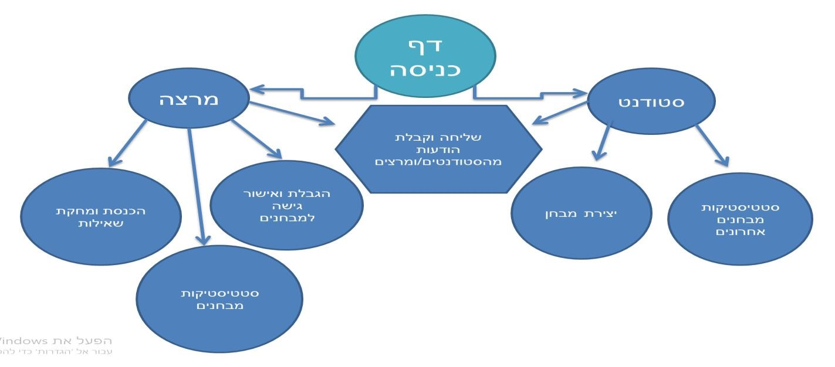
- איזה בעיה בא לפתור, ואיך יפתור אותה? הבעיה.
הבעיה שהיא באה לפתור זה שהיא תשתמש בכל המידע שיש לה גם אם אין לה היא תסתמך על התשובות הDEFAULT שלה שתמצא בערך לפי מה שהלקוח מחפש , מה שמסומן ומה שלא מסומך יהיה בעל חשיבות עליונה מה שיגרום לתוצאת החיפוש להיות יותר רלוונטית.
דירוג הבחירת התשובות נעשה על פי שיקול דעתו של הלקוח. אולם מובן שאם במקרה ואין את כל התשובות איננו יכולים לסמוך על שיקול דעתו
של הלקוח שישקף באמת את החיפוש הרלוונטי מה גם שהסטודנטים מתחלפים והשאלות לא.
יש בידינו מידע שיוכל לסייע לנו בדירוג מדוייק ועדכני יותר של התשובות של הלקוח. ולכן כשלא כל השאלות נענו אפשר עדיין למצוא ללקוח את הרכב שהוא אכן מחפש גם אם הוא לא מודע לכל התשובות אליהן

- תיאור/ התייחסות לנושאי אבטחת מידע.
יש לדאוג לאבטחת השרת מעומסים מופרזים הנגרמים על ידי גורמים זדוניים, ואת שרת ה- server sql מ- .sql
injection משתמש הגולש באתר מריץ אותה באופן אבסולוטי. קוד המשתמש ישלח לשרת ויצטרף לכל רשומה
הנשמרת עבורו. לא יתכן מצב בו משתמש מריץ אפליקציה בתור משתמש אחר.
המערכת תצפין בפונקציית hash סיסמאות משתמשים כדי למנוע אפשרות של דליפת מידע. פונקציית hash היא
אחת הדרכים הבטוחות ביותר כיום להצפנת סיסמאות. הפונקצייה משתמשת בנוסחאות מתמטיקה מורכבות
בשביל ליצור פלט מוצפן המורכב מאותיות גדולות וקטנות ומספרים,את הפלט המוצפן לא ניתן לשחזר לאחור
כך שגם אם המידע בדרך לבסיס הנתונים נופל לידיים זדוניות פלט hash הוא חסר תועלת לתוקף ,
נא ציין מס׳ מקרים ותגובות להם ניתן מענה אבטחתי.
- במקרה שמשתמש חדש מנסה להיכנס כמשתמש רשום, המערכת תפנה אותו לדף ההרשמה לאתר
- . במקרה שבעת כניסת משתמש הסיסמא אינה תואמת לשם המשתמש שהקיש, המערכת תציג לו הודעת
שגיאה ולא תאפשר כניסה.
- הסיסמא תהיה מוסתרת
- הסיסמא תהיה מוצפנת כך שאי אפשר לפרוץ לאתר ולשנות ולמחוק שאלות.
- משאבים הנדרשים לפרויקט.
  - מספר שעות המוקדש לפרויקט, חלוקת העבודה בין חברי הצוות
מספר השעות הנדרש לביצוע הפרויקט כ 700 שעות לפחות.
הפרויקט יבוצע במשותף,כך שכל חבר צוות ישכיח לחות 350 שעות בפרויקט ..
  - ציוד נדרש.
מחשבי פיתוח עם Visual Studio, בסיס נתונים MySQL, חיבור לאינטרנט.
  - תוכנות נדרשות.
MySQL.
MySQL הוא מסד נתונים יחסי, רב נימי ורב משתמשים מבוסס שפת SQL‏ (Structured Query Language). נקרא ע"ש My, בתו של מונטי וידניוס, אחד מהכותבים המקוריים.^{[1]} התוכנה פותחה במקור על ידי החברה השוודית MySQL AB. כיום היא בבעלות חברת אורקל. התוכנה היא חלק מ-LAMP, אוסף תוכנות תשתית פופולריות שעומדות בבסיסם של אתרים רבים, כגון ויקיפדיה. מערכות ניהול תוכן רבות (כגון וורדפרס ודרופל) משתמשות בה כבסיס נתונים
. Microsoft Sql Server.
היא מערכת לניהול בסיס נתונים במודל היחסיRDBMS) ( של חברת מיקרוסופט. שפת הפיתוח
שבאמצעותה מועברות הפקודות למערכת )על ידי כתיבת פקודות או שימוש בממשק גרפי ששולח פקודות
באופן סמוי( היא TSQLTransact-SQL)( שהיא מימוש תקן ANSI של שפת SQL משמשת לתשאול
וטיפול בנתונים) DML(, יצירת טבלאות והיחסים ביניהן) DDL( ותחזוקת המערכת תוך שימוש בתוכניות
שירות שונות.
Visual Studio..
היא סביבת פיתוח מובילה מבית חברת מיקרוסופט, המאפשרת למתכנתים לפתח תוכניות מחשב ואתרי
אינטרנט אינטראקטיביים. הגרסה הרשמית האחרונה היא Visual Studio 2019, המיועדת לפיתוח
יישומים עבור סביבות Windows, פיתוח אתרי WEB ואפליקציות של 10Windows

- תוכנית עבודה ושלבים למימוש הפרויקט.
נובמבר-ייזום הרעיון חושב שייקח בין שבועיים לחודש עד שיתגבש לנו המבנה הכללי לפרויקט.
דצמבר-ניתוח מערכת.
דצמבר-ניתוח מבנה נתונים.
ינואר-פברואר-כתיבת הלוגיקה העסקית.
ינואר-פברואר-כתיבת ממשק המשתמש.
ינואר-פברואר-עיצוב.
מרץ-בדיקות התוכנה .
מרץ-התקנה והטמעה .
- תכנון הבדיקות שיבוצעו.
  - טבלת בדיקות תהליכיות ברמת משתמש בהן נדרשת המערכת לעמוד.

הערה | סוג בדיקות | מספר  בדיקות
טעינת דף כניסה למשתמש. | בדיקת מודול LOGIN. | 1
טעינת דף כניסה\הרשמה למרצה. | בדיקת מודול כניסה/והרשמה למרצה . | 2
טעינת דף כניסה\הרשמה לסטודנט. | בדיקת מודול כניסה/והרשמה לסטודנט . | 3
טעינת פאנל הכנסת ועריכת שאלות. | בדיקת מודול הכנסת ועריכת שאלות . | 4
טעינת דף צור מבחן. | בדיקת מודול צור מבחן. | 5
טעינת דף מתן מידע. | בדיקת מודול מתן מידע.. | 6
בדיקת יישום וחישוב ע"י האלגוריתם  הסטטיסטי. | בדיקת האלגוריתם הסטטיסטי. | 7
  - טבלה מייצגת של בדיקות יחידה למודולים המרכזיים בהן נדרשת המערכת לעמוד.
1.2.13 מודל יצירת רכב ושאלות. Create Car.
תוצאה רצויה | הבדיקה | מס'
מועבר לדף הבא. | ולדציות שאכן כל השדות מלאים ואפשר להקים רכב חדש | 1
מועבר לדף הבא. | שכל הדברים נרשמים בבסיס נתונים כאשר לוחצים על אישור הקמת רכב | 2
מעביר אותנו לשלב האחרון עם הרכבים המבוקשים לפי הלקוח | חיפוש רכב דרך השאילתה של החיפוש רכבים | 3

    - מודל הרשמה.
תוצאה רצויה | הבדיקה | מס'
מועבר לדף הבא. | ניסיון הרשנה עם שם משתמש וסיסמא נכונים. | 1
הצגת הודעה גנרית ללא מעבר לדף אחר. | ניסיון הרשמה עם שם משתמש וסיסמא שגויים. | 2
מועבר מייד לדף כניסה. | ניסיון גישה לדף אחר במערכת שלא דף הכניסה. | 3
מועבר מיד לדף הכניסה לאחר ההרשמה | ניסיון כניסה עם גוגל API | 4

    - מודל הקמת אופנוע ושאלות.
תוצאה רצויה | הבדיקה | מס'
מועבר לדף הבא. | ולדציות שאכן כל השדות מלאים ואפשר להקים אופנוע חדש | 1
מועבר לדף הבא | שכל הנתונים נרשמים בבסיס הנתונים כאשר כל השדות מלאים ואכן מקים רכב חדש | 2
מעביר אותנו לשלב האחרון עם האופנועים המבוקשים בשאילתה לפי הלקוח | ניסיון חיפוש אופנוע | 3

    - מודול הכנסת ועריכת רכבים ואופנועים .
תוצאה רצויה | הבדיקה | מס'
הצגת הנתונים הנכונים ולכל רכב או אופנוע כפתור משלו | ניסיון לערוך רכב ואופנוע באופן פרטני | 1
הצגת נתונים חדשים לאותו מזהה ID של הרכב או אופנוע | שמירה בבסיס הנתונים לאחר לחיצה על עידכון | 2
השאלה נכנסת לData .Base | ניסיון כניסת שאלות ותשובות עם סימון התשובה  המתאימה . | 3

    - בדיקת מודול מתן מידע.
תוצאה רצויה | הבדיקה | מס'
נטען ונפתח באופן אוטומטי. | בדיקת טעינת המידע לשדות הרלוונטיים. | 1
הצגת המידע המתאים לזהות המשתמש. | בדיקת הצגת המידע הרלוונטי בלבד בהתאם לזהות  המשתמש. | 2

    - בדיקת האלגוריתם הסטטיסטי.
תוצאה רצויה | הבדיקה | מס'
דירוג השאלות לשלוש רמות. | בדיקת מתן דירוג מתאים  לשאלות. | 1
חישוב והצגת נתוני המידע למשתמש. | בדיקת חישוב נתוני מידע אישיים. | 2

- בקרת גרסאות .
מתאפיין בכך שמעבר Microsoft. TFS הוא כלי לניהול גרסאות מבית )TFS או( Team Foundation Server
לניהול גרסאות, הוא מלווה את הפרויקט בחלקים גדולים מהתהליך; לדוגמה: ניהול דרישות ,בדיקות תוכנה
וניהול הפצות. למרות של-TFS יש תוספים רשמיים רק ל-Microsoft Visual Studio ול-Eclipse, ניתן להשתמש
בו בכל סביבה חלונאית בעזרת .MSSCCI

ביבליוגרפיה .
      - https://he.wikipedia.org/wiki/%D7%A9%D7%A8%D7%AA_%D7%91%D7%A1%D7%99%D7% A1_%D7%A0%D7%AA%D7%95%D7%A0%D7%99%D7%9D
      - https://he.wikipedia.org/wiki/MySQL ●
      - https://he.wikipedia.org/wiki/%D7%92%D7%99%D7%9C%D7%99%D7%95%D7%A0%D7%95%D7%AA_%D7%A1%D7%92%D7%A0%D7%95%D7%9F_%D7%9E%D7%93%D7%95%D7%A8
%D7%92%D7%99%D7%9D
      - https://webmaster.org.il/articles/aspnet https://webmaster.org.il/articles/csharp/ ●
      - https://www.hamichlol.org.il/Team_Foundation_Server
      - https://he.wikipedia.org/wiki/%D7%95%D7%99%D7%96%27%D7%95%D7%90%D7%9C_%D7%A1%D7%98%D7 %95%D7%93%D7%99%D7%95

